今日动态
2024.3.1 星期一 晴
- 来园情况
- 出勤：小四班今日3人请假，出勤人数19人。
- 一日生活观察
一日生活观察
序号 | 姓名 | 入园情绪 | 午餐（自主吃光饭菜√需要帮助○） | 餐后自理（洗手漱口擦嘴巴）
1 | 高婧夏 | √ | √ | √
2 | 陈吕安冉 | √ | ○ | √
3 | 陈彧 | √ | √ | √
4 | 耿宸悦 | √ | √ | √
5 | 王木禾 | √ | ○ | √
6 | 芦洛希 | ○ | √ | √
7 | 周金妍 | √ | √ | √
8 | 于籽欣 | √ | ○ | √
9 | 陈彦潼 | √ | √ | √
10 | 李秉臻 | √ | ○ | √
11 | 杨煜枫 | √ | √ | √
12 | 顾乐凡 | √ | √ | √
13 | 娄丁逸 | 请假 | 请假 | 请假
14 | 陈铮 | √ | √ | √
15 | 杨奕 | 请假 | 请假 | 请假
16 | 张德坤 | 请假 | 请假 | 请假
17 | 丁一宸 | √ | ○ | √
18 | 徐槿安 | √ | √ | √
19 | 张继宸 | √ | √ | √
20 | 邹梓宁 | √ | √ | √
21 | 刘景辰 | ○ | √ | √
22 | 刘奕泽 | √ | √ | √
备注：√能主动做到 ○需要帮助提醒

- 数学活动：感知5以内的数量
这是一节感知数量的数学活动。活动通过让幼儿点数物体，进一步正确感知3以内的数量，掌握手口一致数数的方法，让孩子知道有几个物体就可以送几个点，引导幼儿在有趣的游戏及操作中体验点数的乐趣，并进行物与点卡的匹配操作。
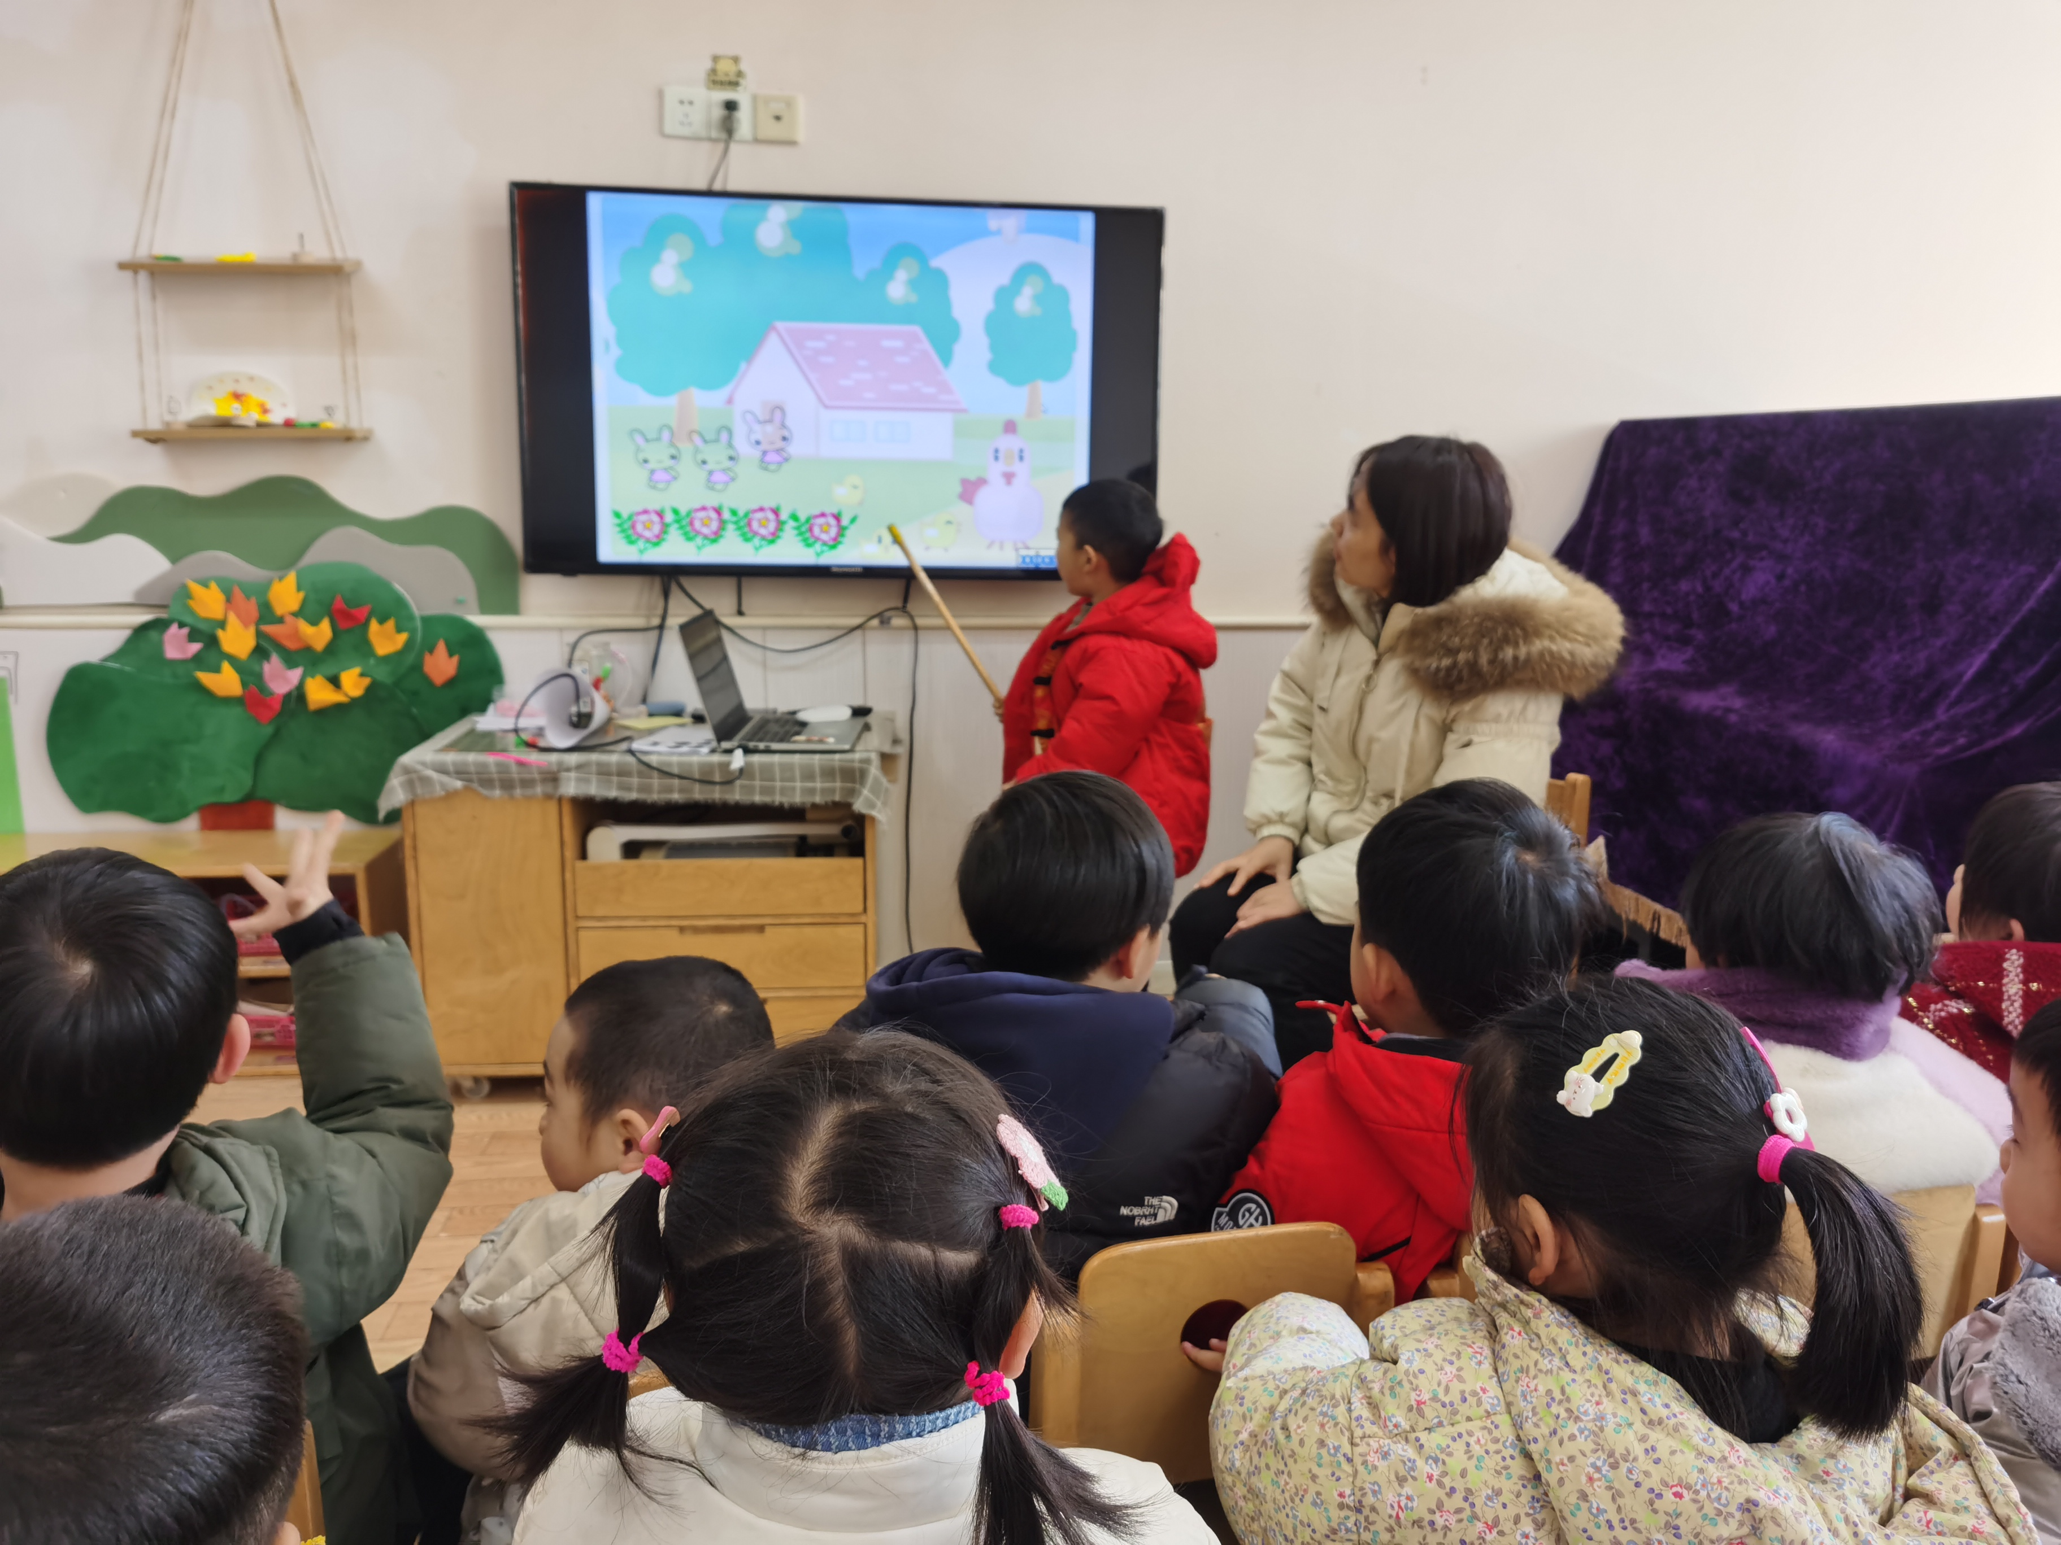 | 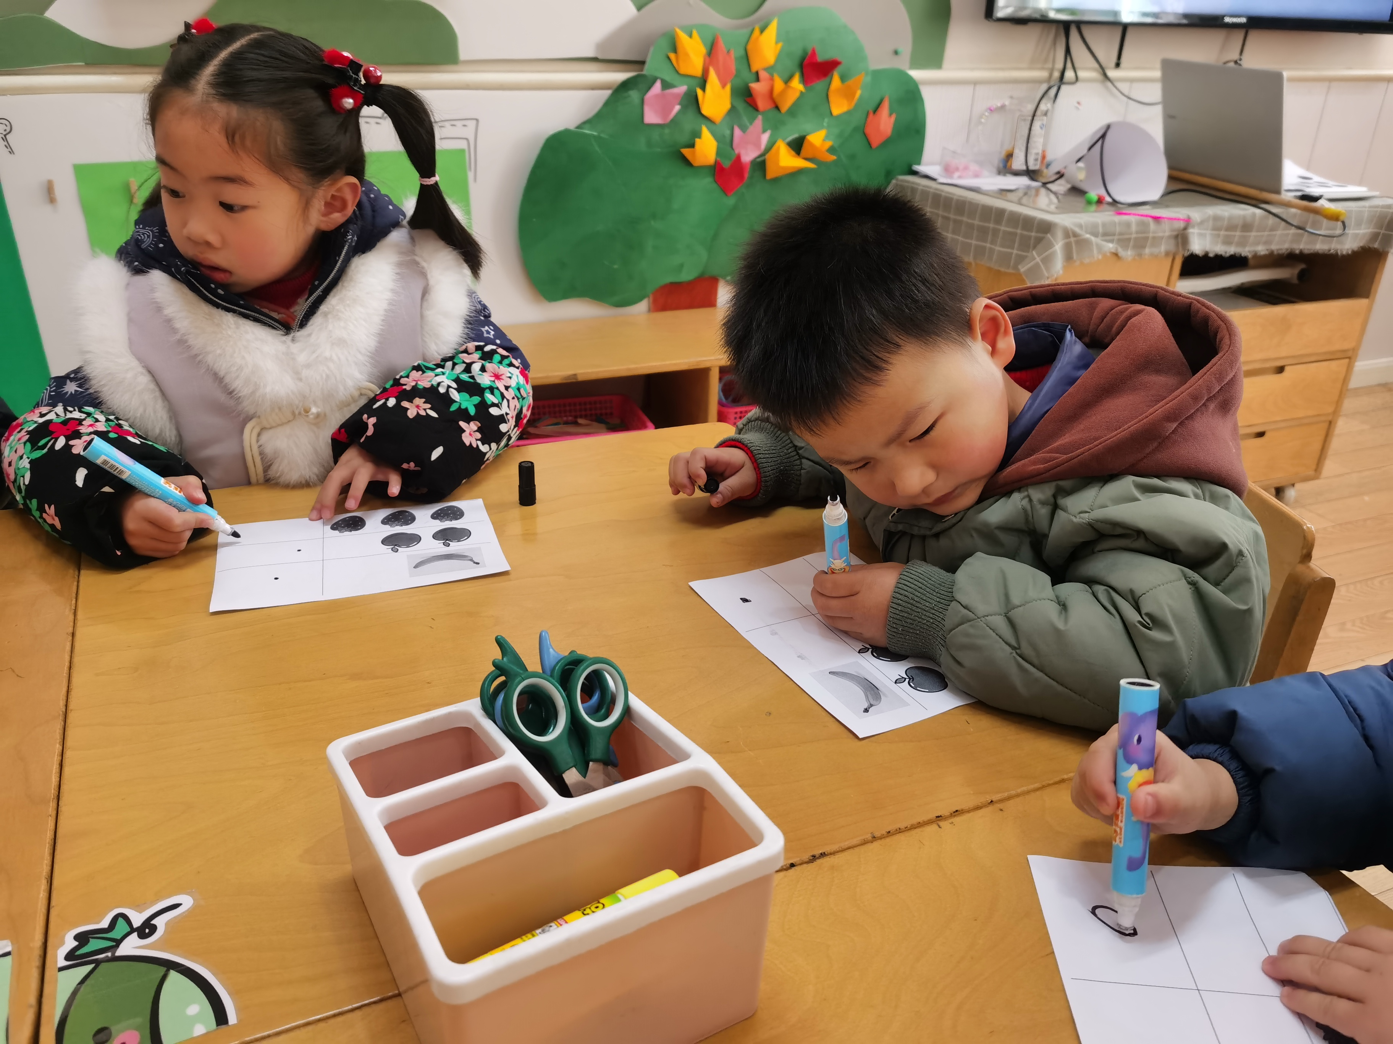
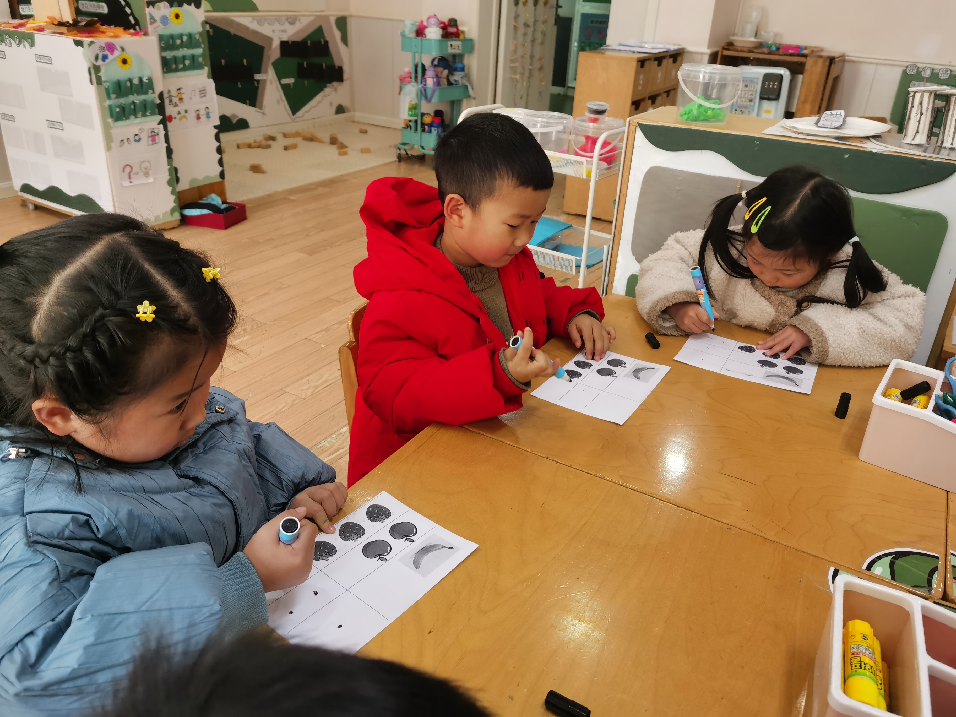 | 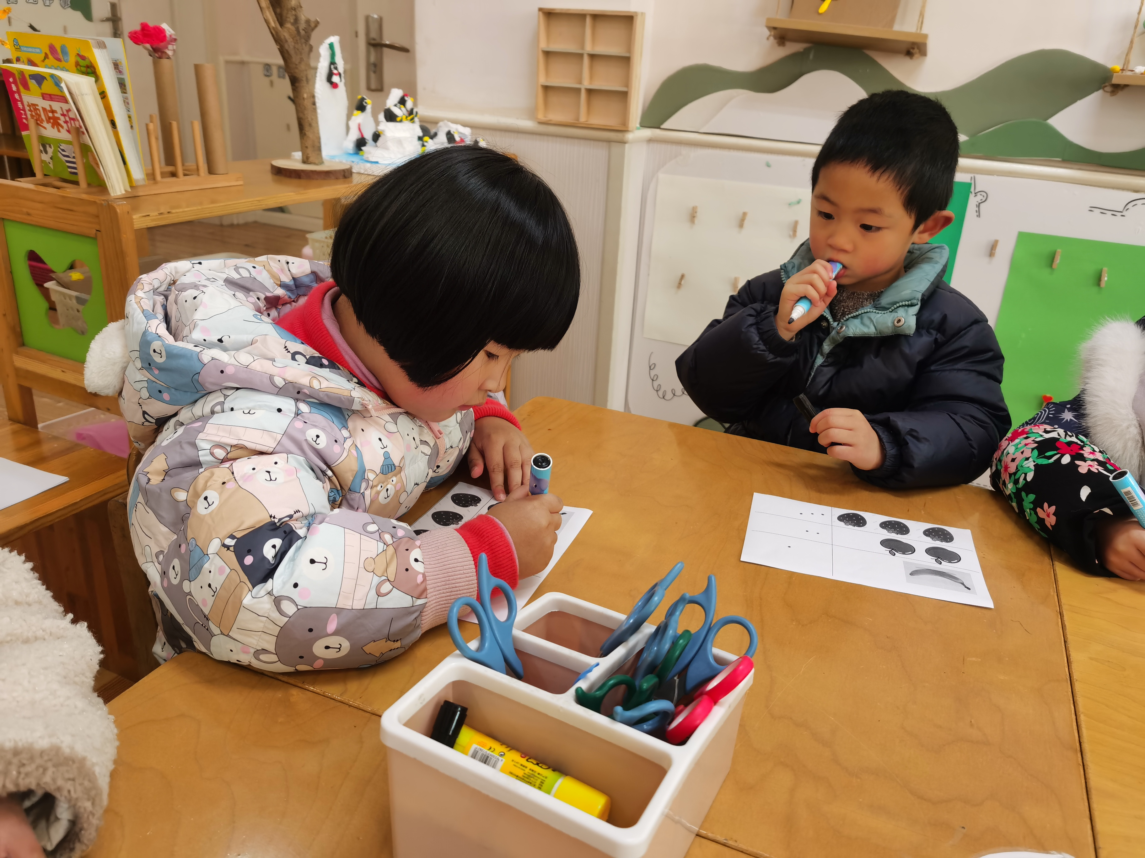
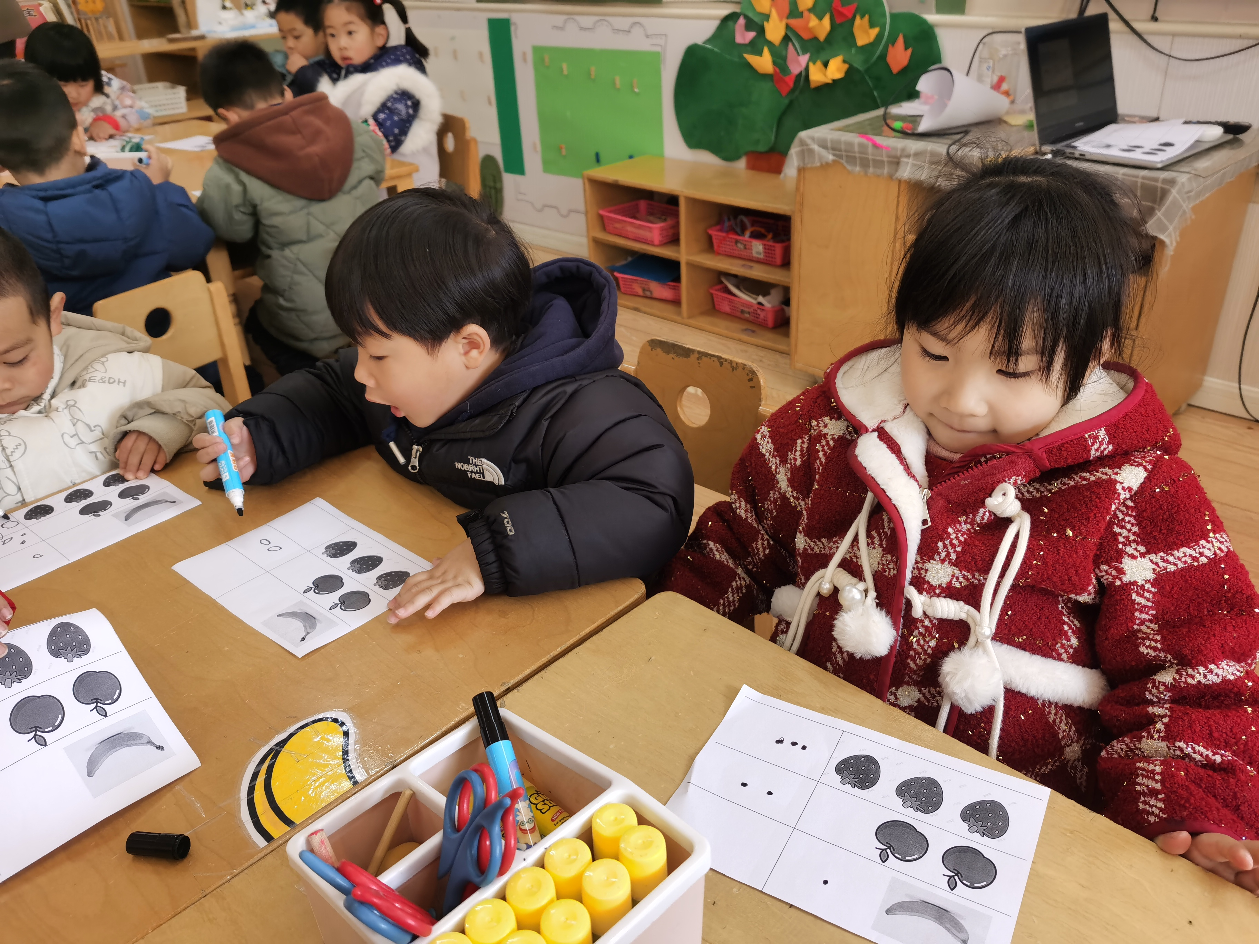 | 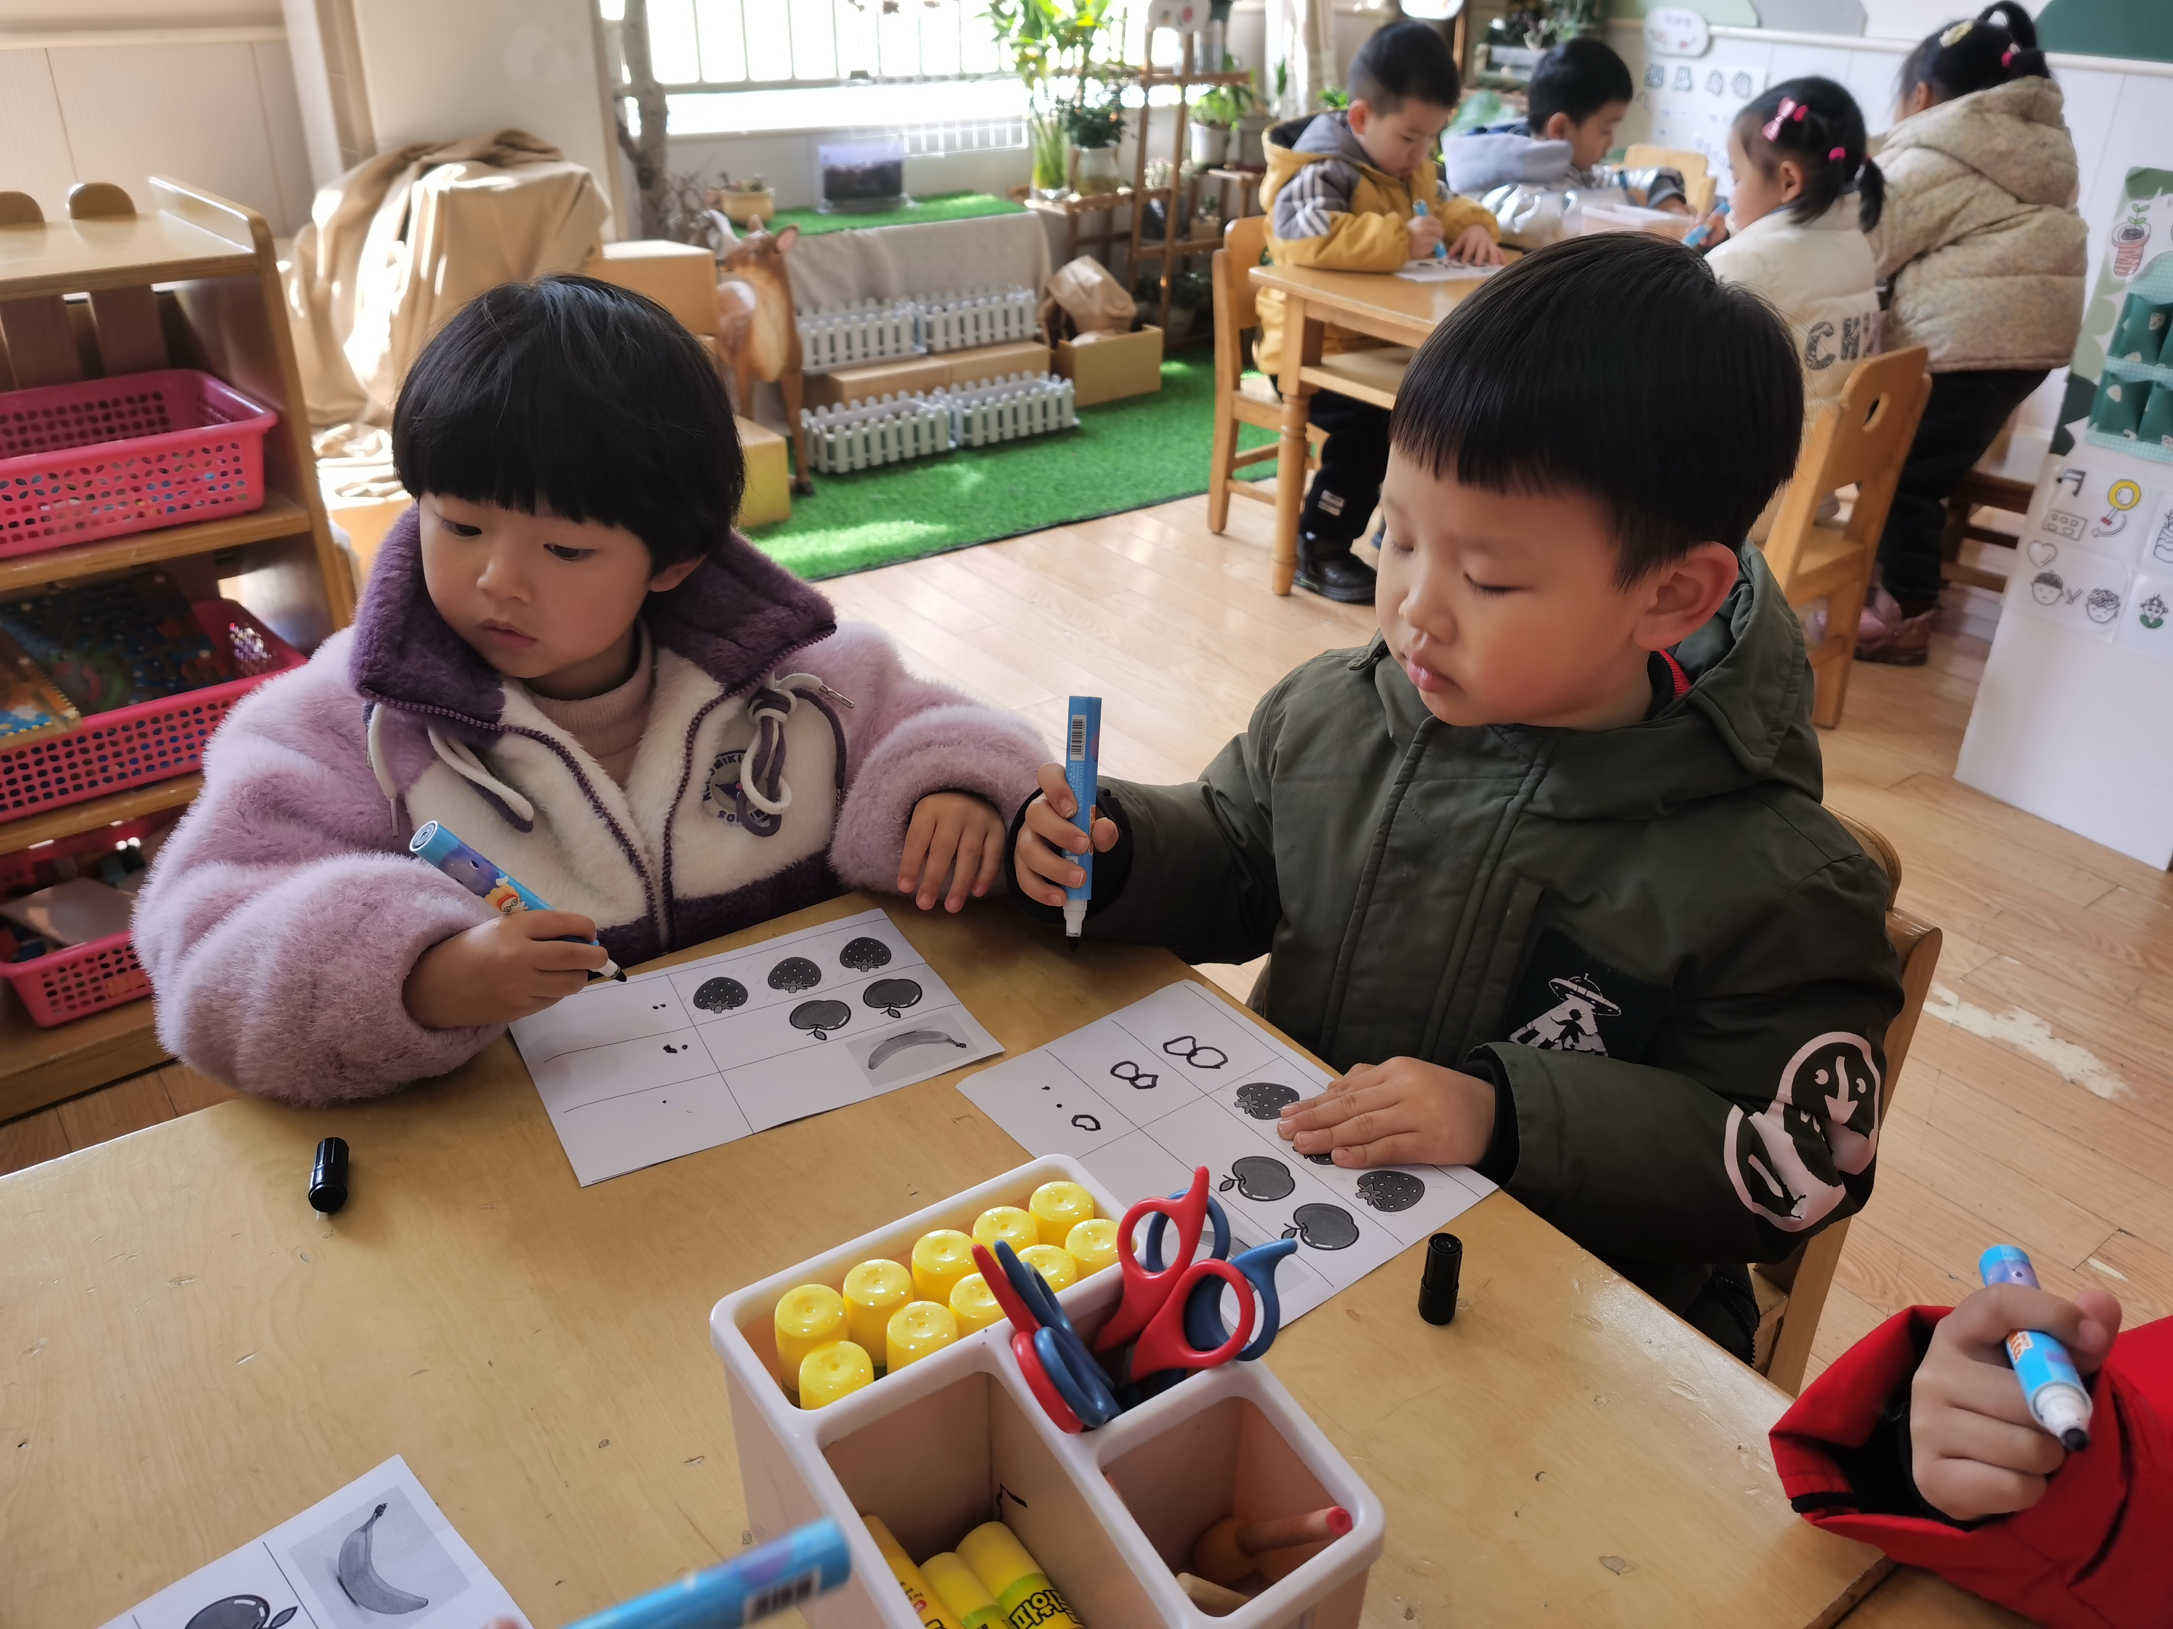

- 户外活动
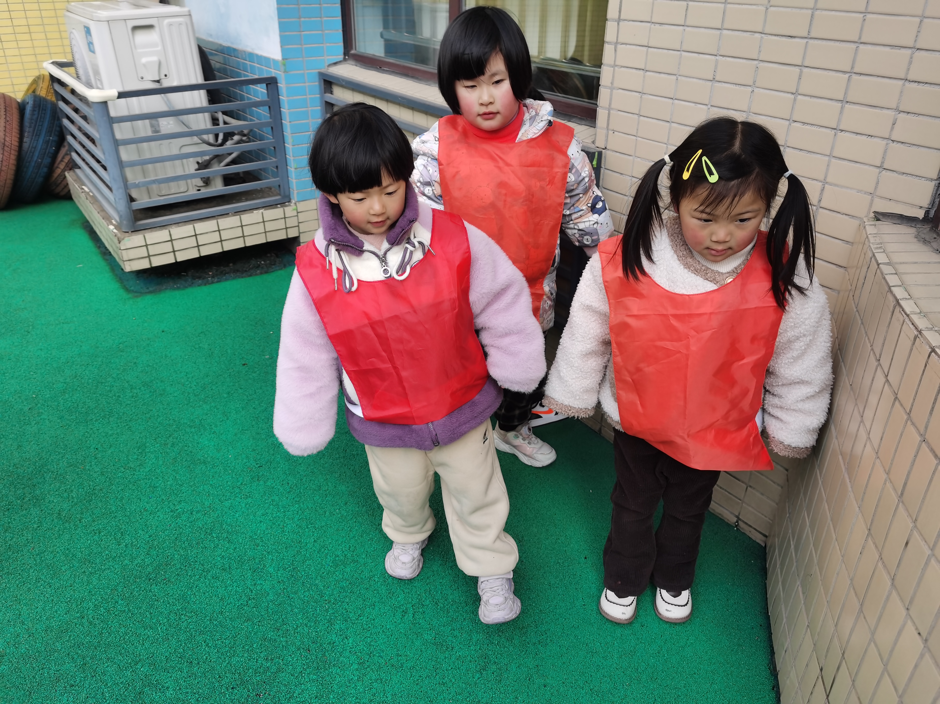 | 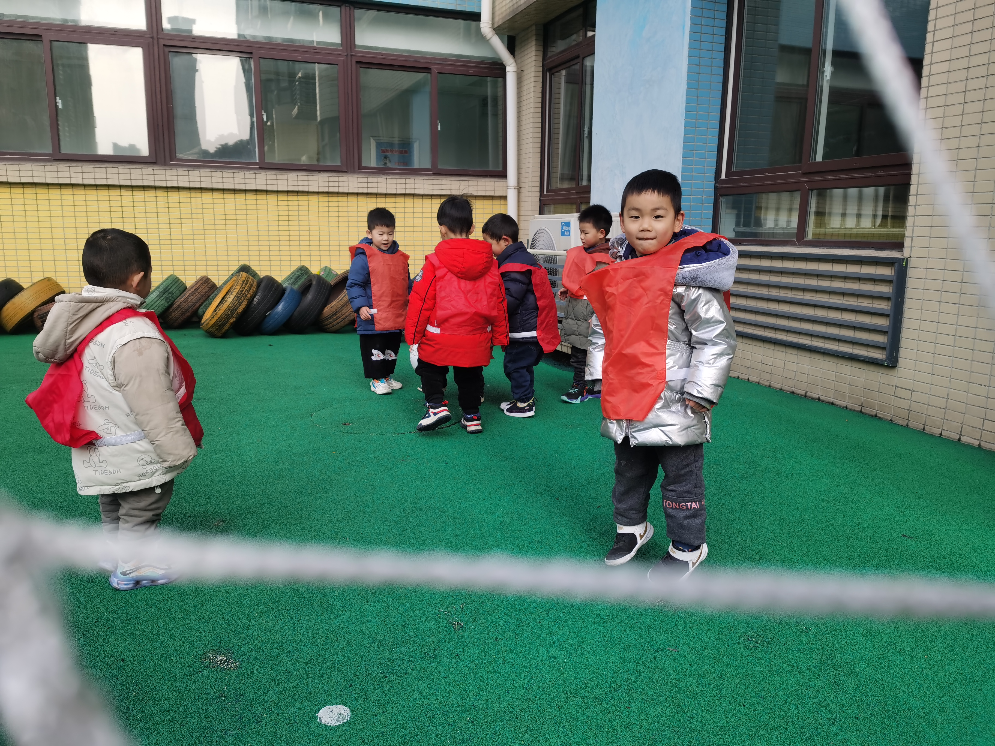
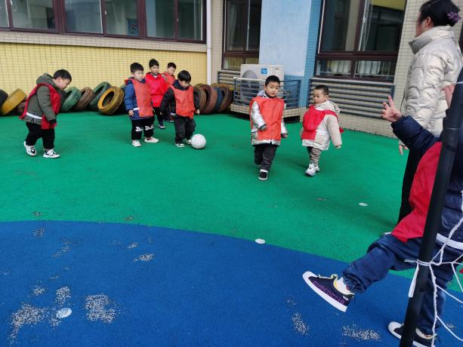 | 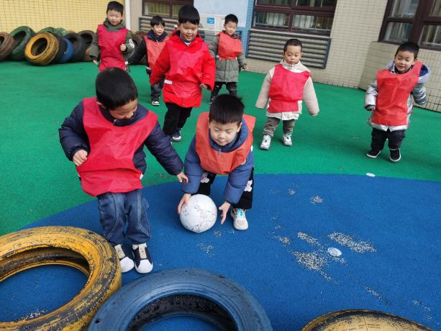
 | 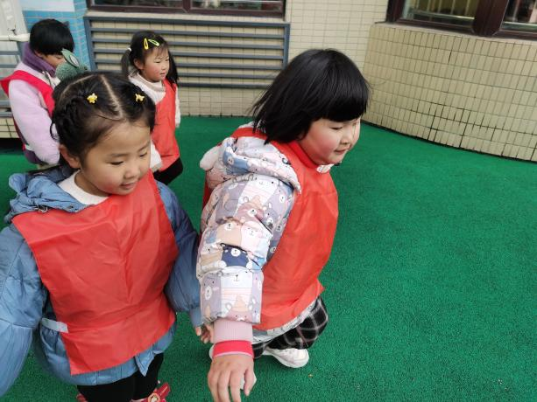

- 温馨提示
1、各位家长，你好！今天是周五，不开展延时班活动，请于3点30准时来接孩子哦～我们今天会打包孩子的被子，周末天气不错，请带回家洗、晒哦～

